|  |  |  |
| --- | --- | --- |
|  | **Carátula para entrega de prácticas** | |
| Facultad de Ingeniería | | Laboratorio de docencia |

Laboratorio de computación salas A y B

|  |  |
| --- | --- |
| *Profesor:* | Karina Garcia Morales |
| *Asignatura:* | Fundamentos de programación |
| *Grupo:* | 20 |
| *No de Práctica(s):* | 1 |
| *Integrante(s):* | Vergara Pinal Diego Antonio |
| *No. de Equipo de cómputo empleado:* |  |
| *No. de Lista o Brigada:* |  |
| *Semestre:* | 1° |
| *Fecha de entrega:* | Martes 14 de septiembre |
| *Observaciones:* |  |

CALIFICACIÓN: ______

Guía práctica de estudio 01: La computación como herramienta de trabajo del profesional de ingeniería

**Objetivo:** El alumno conocerá y utilizará herramientas de software que ofrecen las Tecnologías de la Información y Comunicación que le permitan realizar actividades y trabajos académicos de forma organizada y profesional a lo largo de la vida escolar, tales como manejo de repositorios de almacenamiento y buscadores con funciones avanzadas.

**Actividades:**

▪ Crear un repositorio de almacenamiento en línea.

▪ Realizar búsquedas avanzadas de información especializada.

1. El primer paso que realizamos en esta práctica fue crear un cuestionario para 5 de nuestros compañeros, el objetivo de esto era conocer el funcionamiento de los cuestionarios, poniendo nosotros la pregunta, las opciones de respuesta y con quien o quienes queríamos compartirlo,

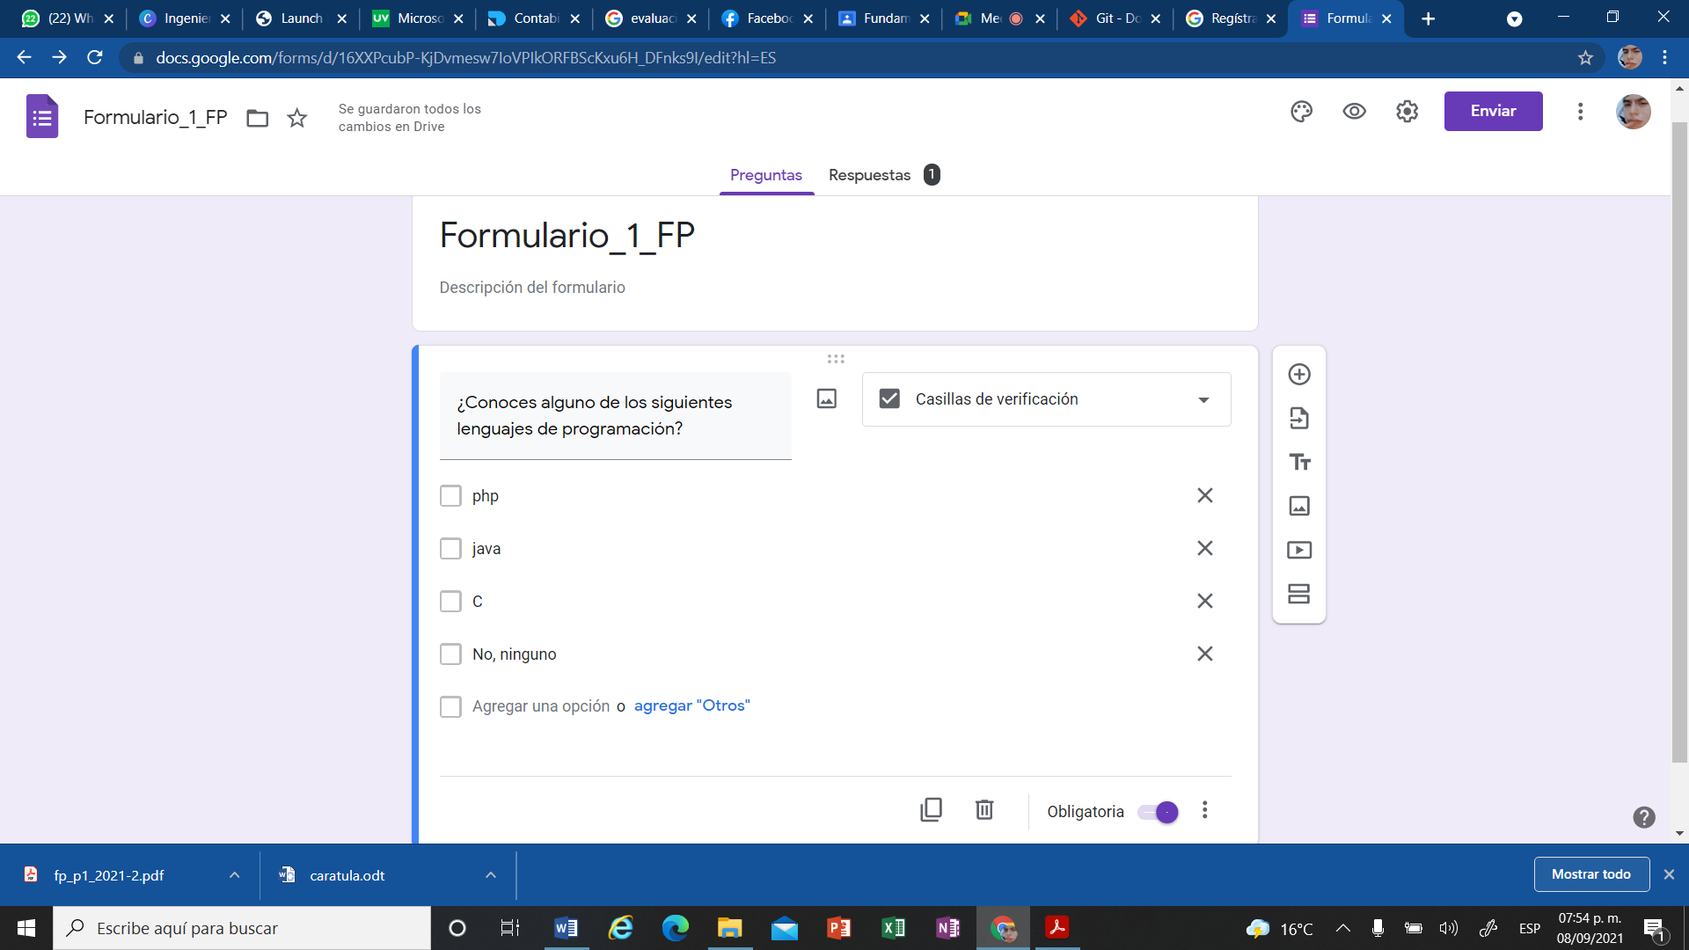

Después de que nuestros compañeros respondieron tuvimos la oportunidad de revisar sus respuestas y toda la información acerca de estas

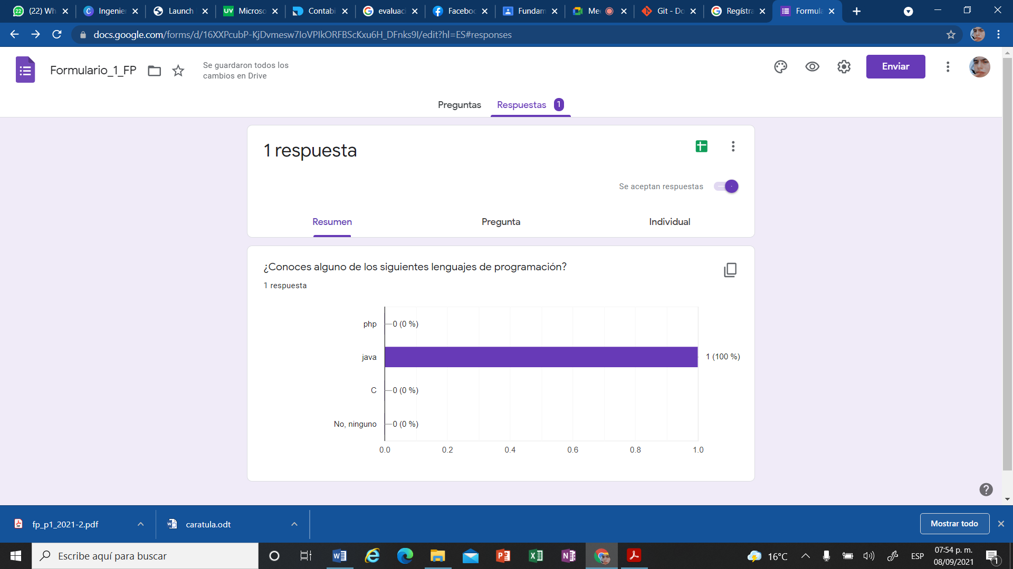

1. Primero realizamos una búsqueda con la palabra “or” pues esta indicaba la búsqueda de una cosa u otra, y agregamos un guion para que la búsqueda NO nos arrojara esa palabra

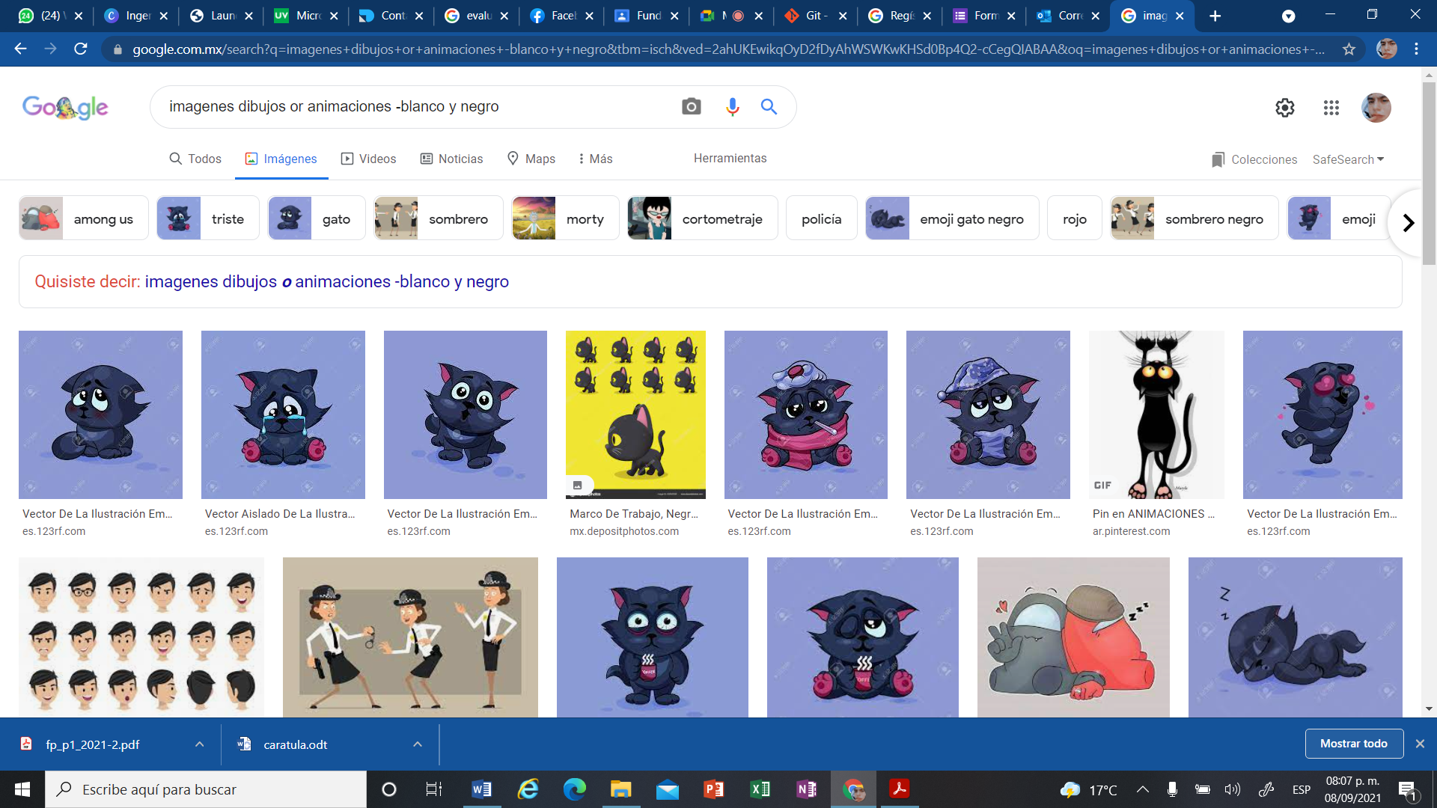

1. La siguiente búsqueda se basó en colocar comillas dentro de nuestra palabra buscada, aquí no comprendí completamente cual era la intención, pero más tarde entendí que esto se realiza para encontrar todos los datos pertenecientes solo a lo que este entre comillas

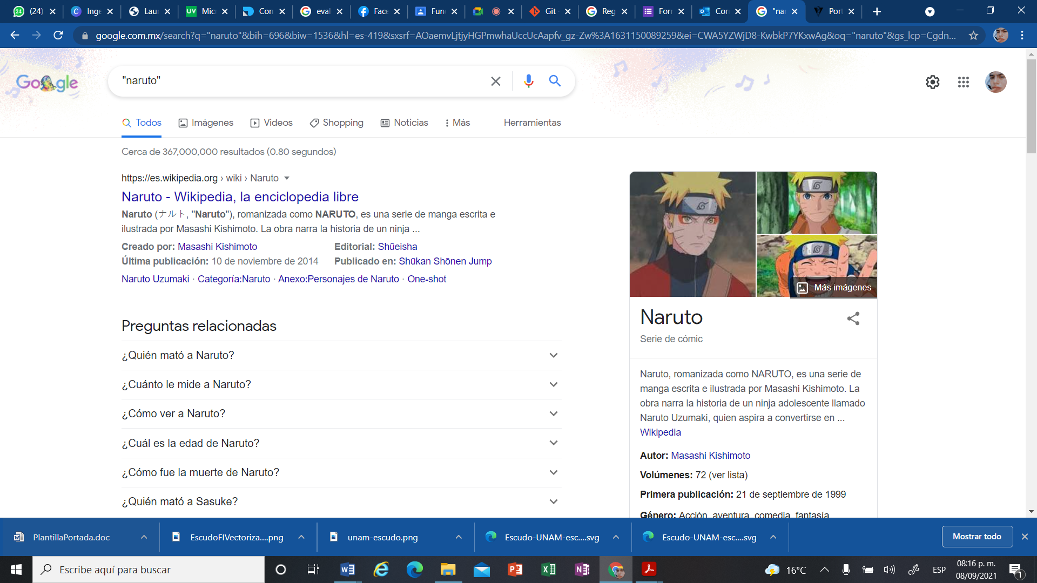

1. Para esta parte colocamos un “+” antes de la búsqueda con el objetivo de que a la búsqueda se le agregue la palabra y encuentre páginas que incluyan esta palabra

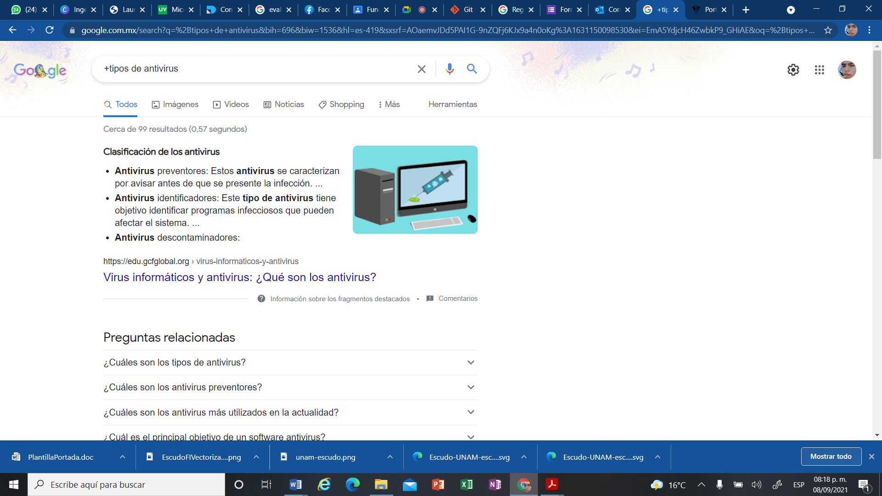

1. El colocar la palabra define seguido de dos puntos nos ayuda y como la palabra lo indica, únicamente buscar la definición del concepto que nosotros coloquemos después de este

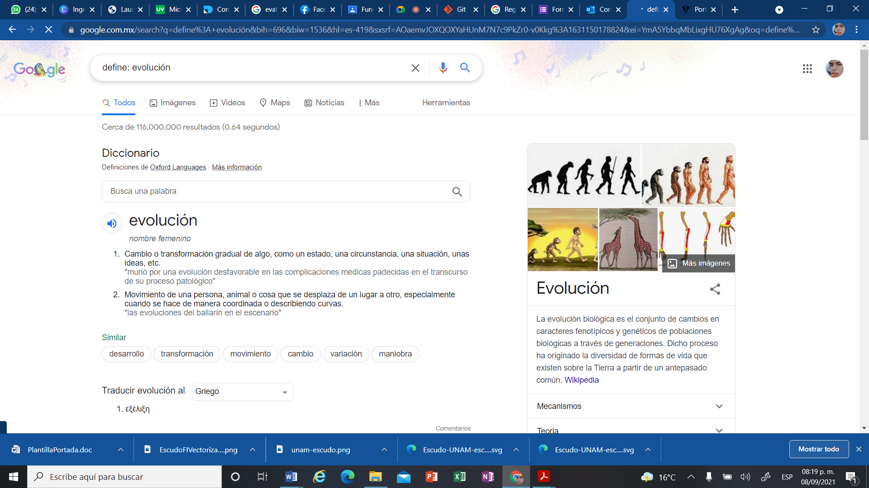

1. Aquí los comandos comenzaban a ponerse un poco más difíciles pues ya contenía mas exactitudes para una búsqueda, la palabra “site” nos ayuda a buscar en un sitio especifico, el “~” nos ayuda a que encuentre cosas relacionadas con esa palabra y por último los dos puntos entre dos fechas hace que la búsqueda solo arroje resultados en un intervalo dentro de estas fechas

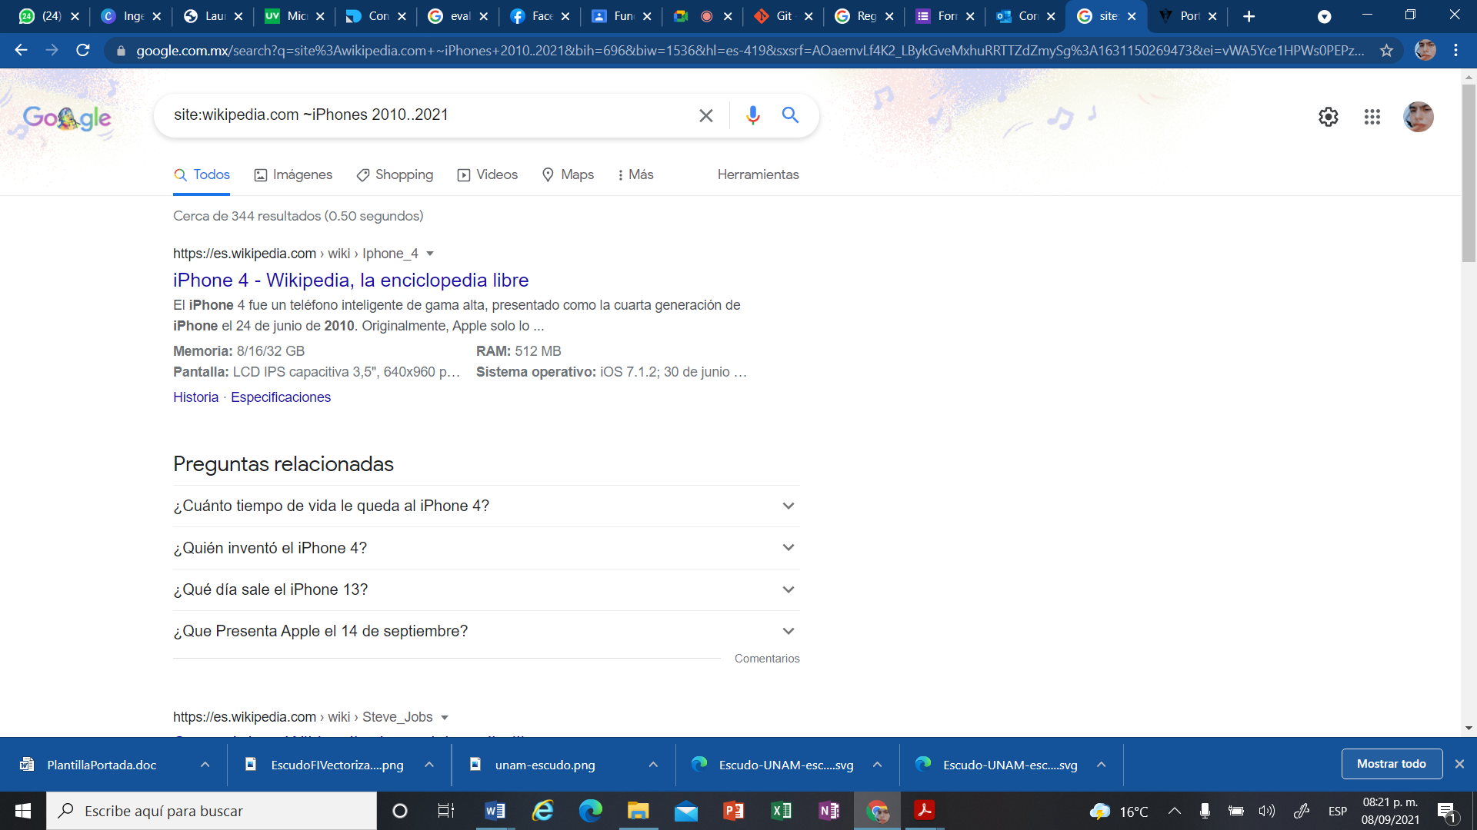

Y como mencione anteriormente únicamente arrojó resultados del sitio que yo coloque

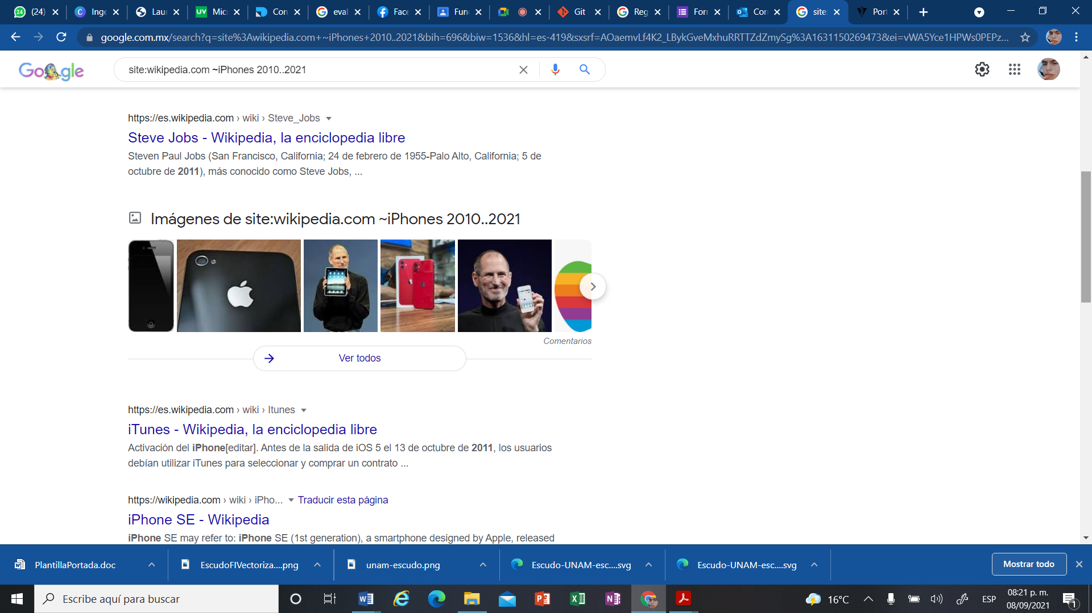

1. Para este comando me encontré con algunos percances pues al principio mis resultados no salieron como yo esperaba, pero con ayuda de la profesora pude entender mis errores y corregirlos. En este comando se coloca el intitle: para encontrar páginas que únicamente contengan este título, por lo que si lo colocas mal o contiene algún signo que no vaya la búsqueda no arrojará nada pues no hay páginas con ese título exacto. Después se coloca el intext: para restringir los resultados donde se encuentre este término. Y por último se coloca el filetype para que la búsqueda arroje solo resultados en documentos particulares, en este caso yo coloqué PDF

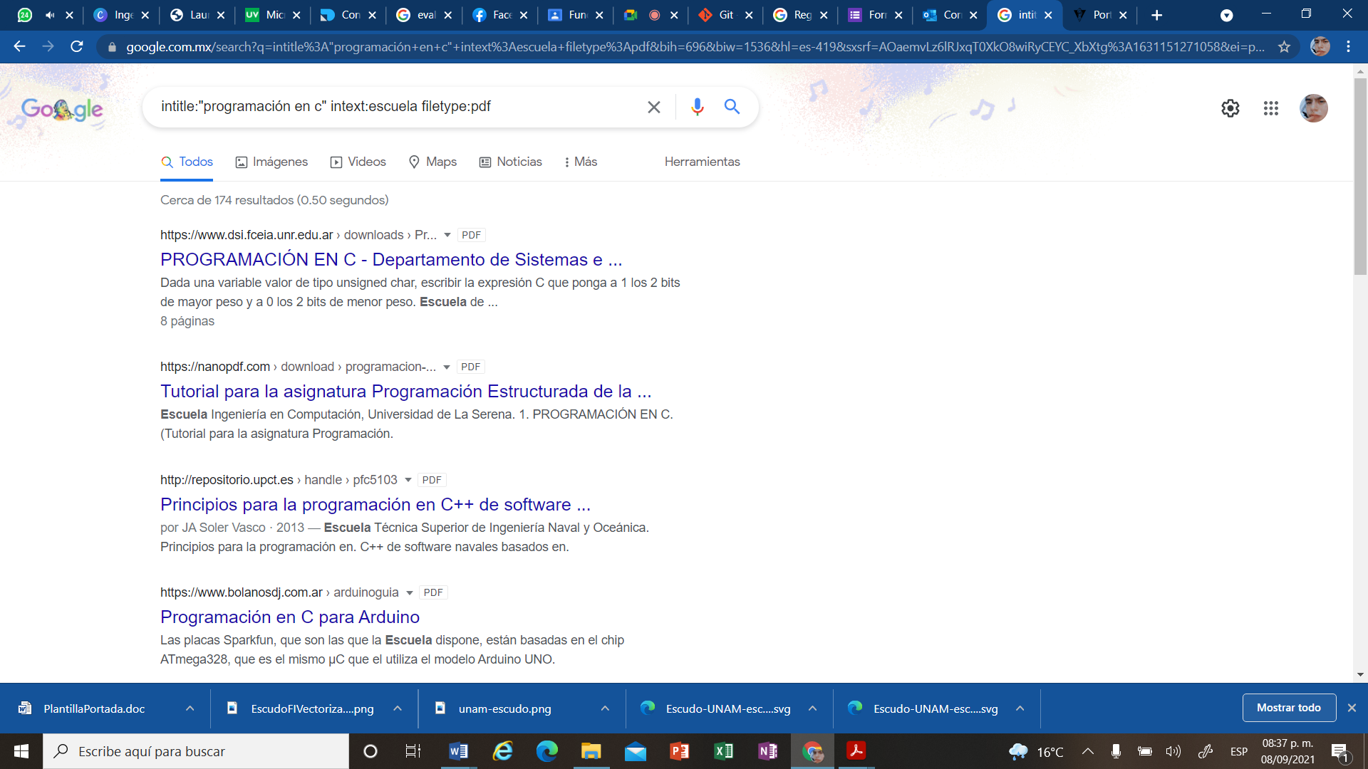

1. Ahora pasamos a lo matemático, el siguiente paso únicamente fue colocar directamente en el buscador el coseno de 1 por la tangente de 0 y automáticamente el buscador nos arroja una calculadora con el resultado

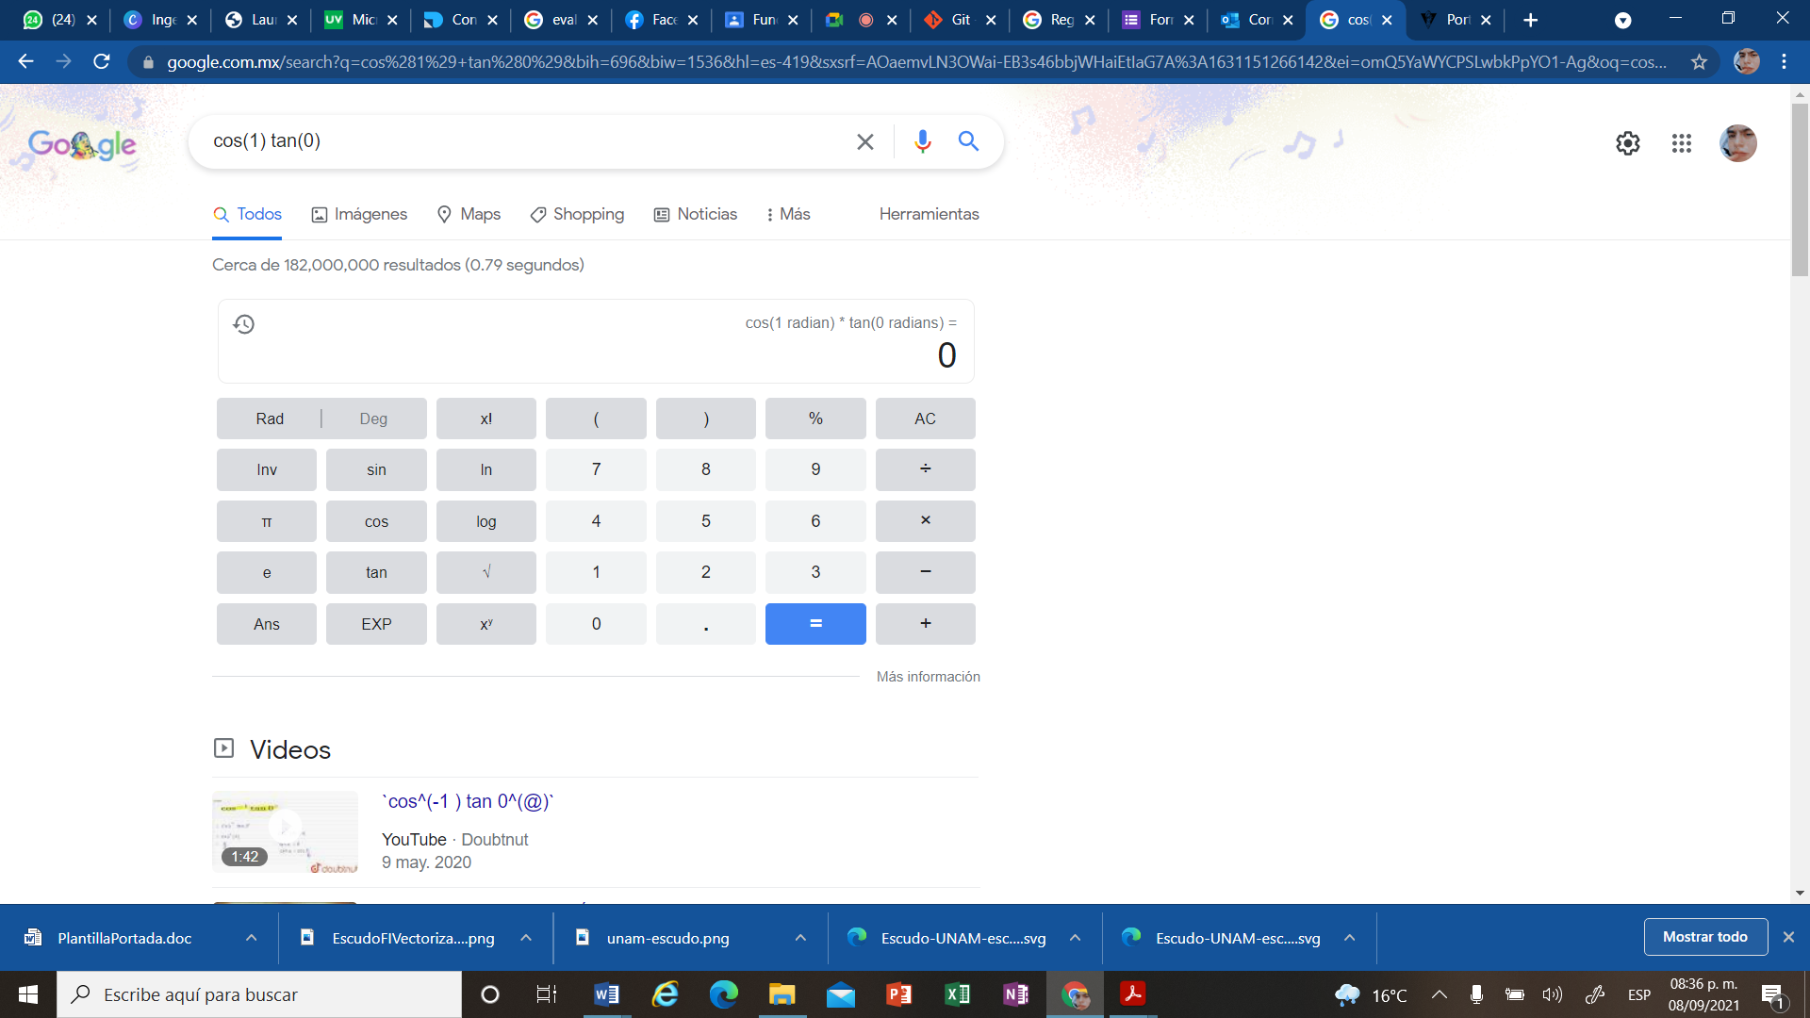

1. Para colocar graficas o que el buscador nos arroje automáticamente la gráfica tenemos que colocar la función seguida de un from y una diagonal en la que colocaremos el intervalo de la función que queremos

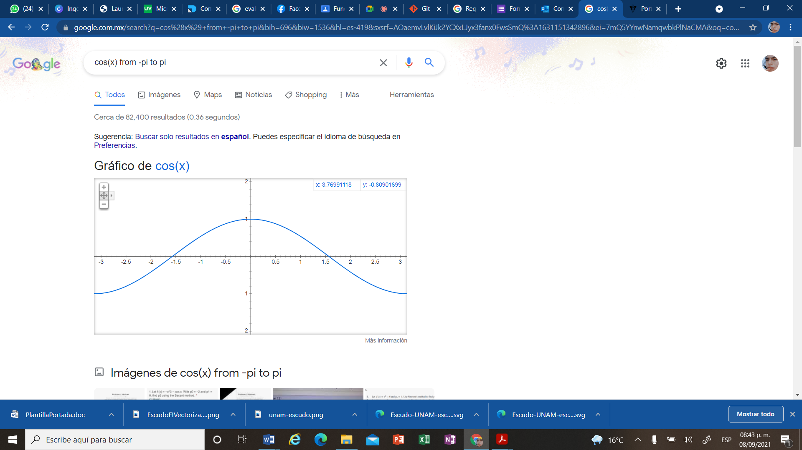

1. El penúltimo comando fue una búsqueda en el google académico, para hacerlo un poco más confiable en cuanto fuentes. Se coloca la palabra autor: seguida del nombre que queremos para que los resultados arrojen libros, artículos y publicaciones únicamente de este autor, seguida del tema del que queremos conocer entre comillas

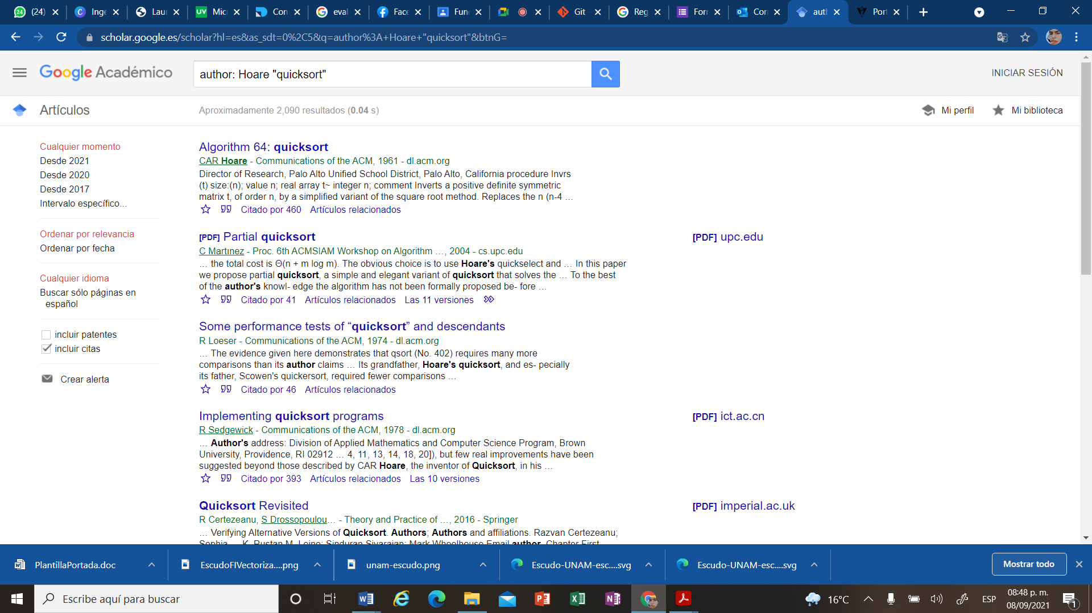

**Tarea para practica 1:**

1. Aquí solo agregamos una foto de nuestra mascota para que el buscador nos arroje resultados similares

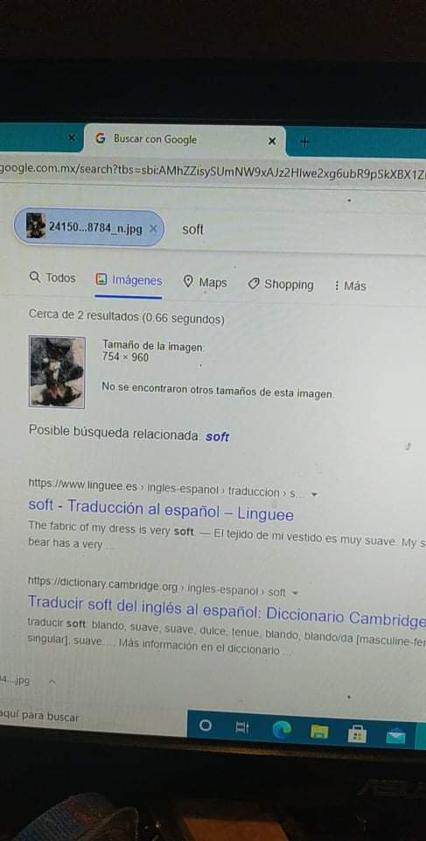

**Ventajas y desventajas del alojamiento en la nube**

*Ventajas*

* Salvo catástrofe, están más seguros que en tu disco duro.
* Se utiliza tecnología de cifrado que les permite un nivel de seguridad extremo. La nube es bastante más segura que cualquier otro sistema en local.
* Hay planes gratuitos, puedes tener tus archivos sin que te cueste nada, siempre y cuando el volumen de datos no sea muy alto. Si tienes una cuenta educativa, probablemente dispongas de una gran capacidad de almacenamiento (y puede que no lo sepas).

*Desventajas*

* Ningún servicio en la nube te garantiza la accesibilidad permanente de los datos. Puede haber una caída y no tenerlo accesible durante un tiempo, aunque sea breve. Si bien para un usuario doméstico esto no puede suponer un problema muy grande, sí que resultaría un problema mayor para una empresa.
* Has de pagar por el servicio cuando ya has de manejar un volumen importante de datos.
* Dependes siempre de la conexión a internet para poder acceder a tus archivos.

**Crear un paraboloide en google**

Para este proceso únicamente se coloca la formula en el buscador con sus respectivos signos y listo, grafica automáticamente

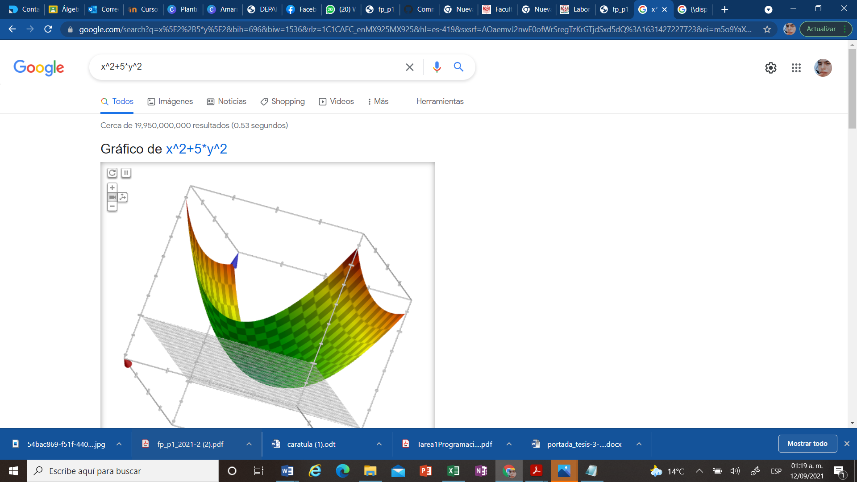

**ALGORITMO PAGERANK**

El PageRank es un algoritmo de Google que fue lanzado en 1999 por los fundadores de la compañía Larry Page y Sergey Brin. La función de este algoritmo era medir la importancia y la calidad de una página web en un rango que iba del 0 al 10, siguiendo una serie de criterios medibles.

El PageRank de Google está inspirado en el «Science Citation Index» (SCI), el índice de citación más conocido en todo el mundo, que fue desarrollado por Eugene Garfield en la década de los 60. El SCI mide la importancia de diferentes publicaciones científicas

El valor de una página web en el PageRank se determina a través de los enlaces que llegan desde otras páginas, pero también de la calidad de estas páginas, la del dominio que apunta y su antigüedad, y la importancia que se le otorga a cada enlace.

Para mejorar el PageRank a día de hoy, se pueden realizar algunas acciones como:

– Crear una buena estrategia de contenidos: en contenido de gran calidad recibe muchos enlaces, lo que mejora el PageRank.

– Colaborar: las estrategias de colaboración con otras páginas (guestposting) puede atraer enlaces, sobre todo si se colabora con páginas referentes.

– Redes sociales: contactar con influenciadores y perfiles relevantes en redes sociales, que enlaces y compartan el contenido, puede aumentar el PageRank.

–Marcadores sociales: los marcadores sociales también pueden mejorar el PageRank de una página.

**Creación de nuestro repositorio**

A continuación, en las siguientes imágenes puse los pasos que seguí para crear mi repositorio en base a lo indicado en la práctica numero 1

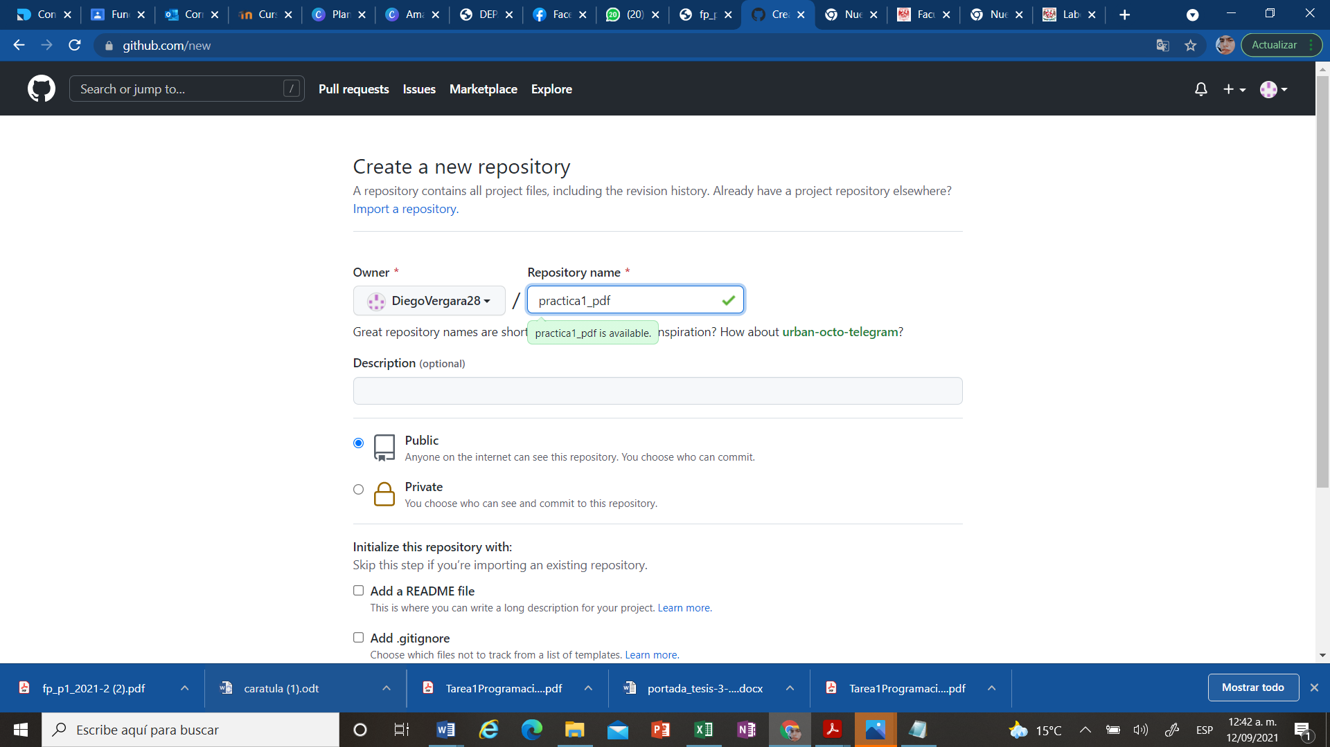

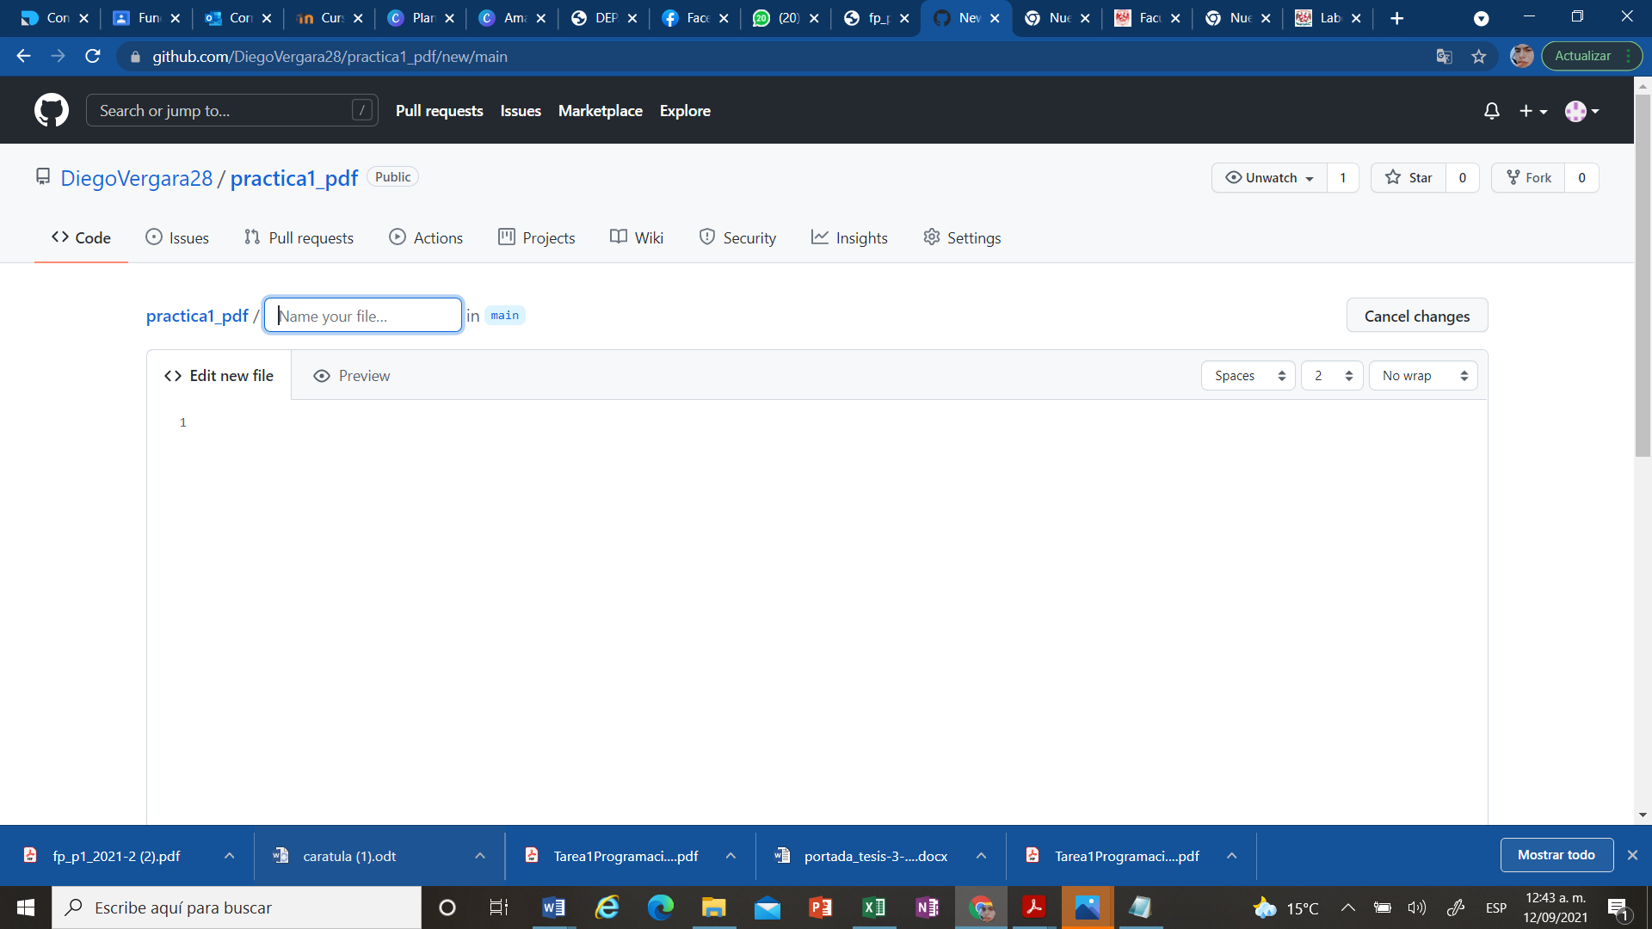

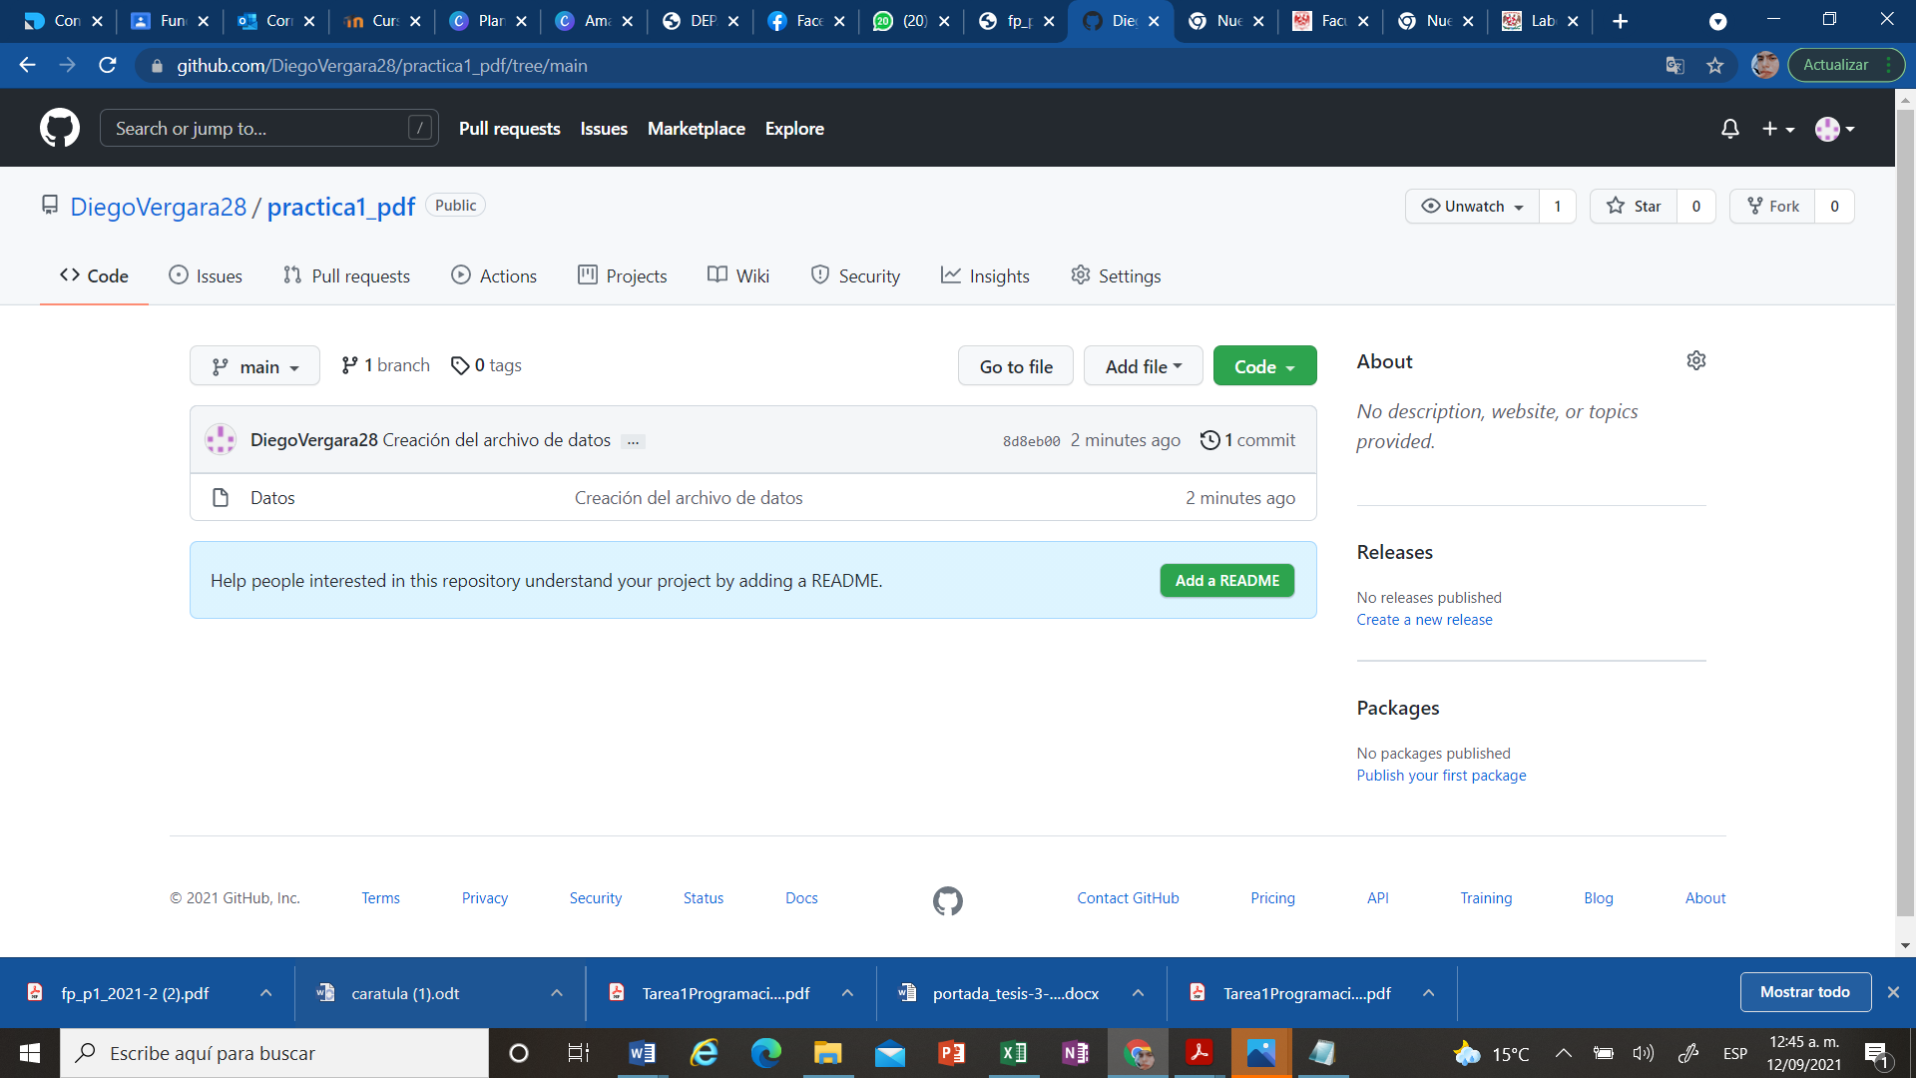

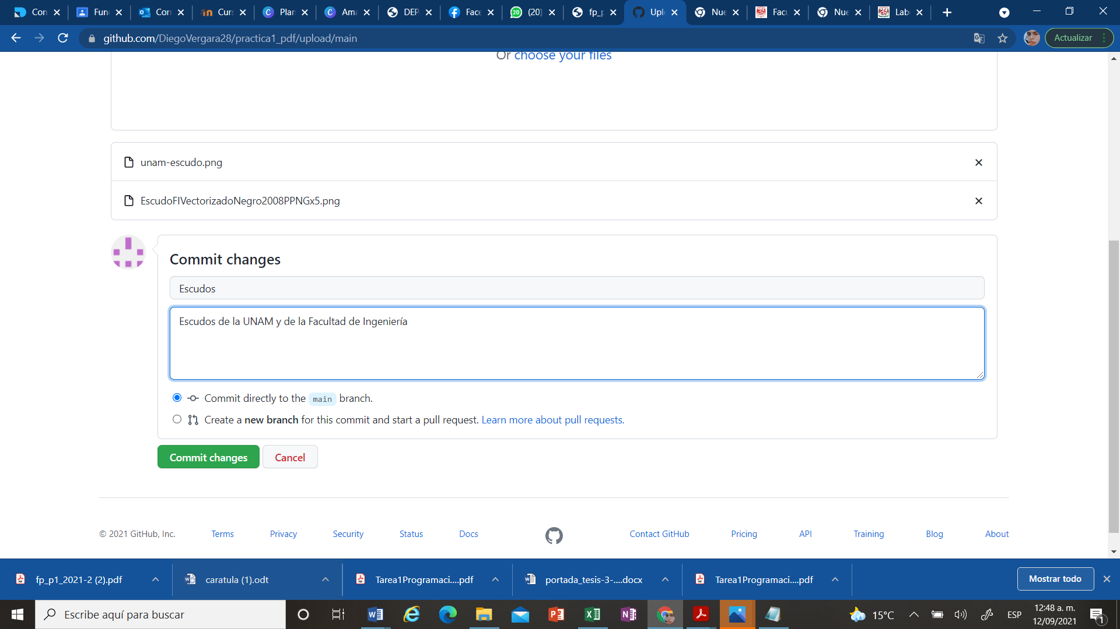

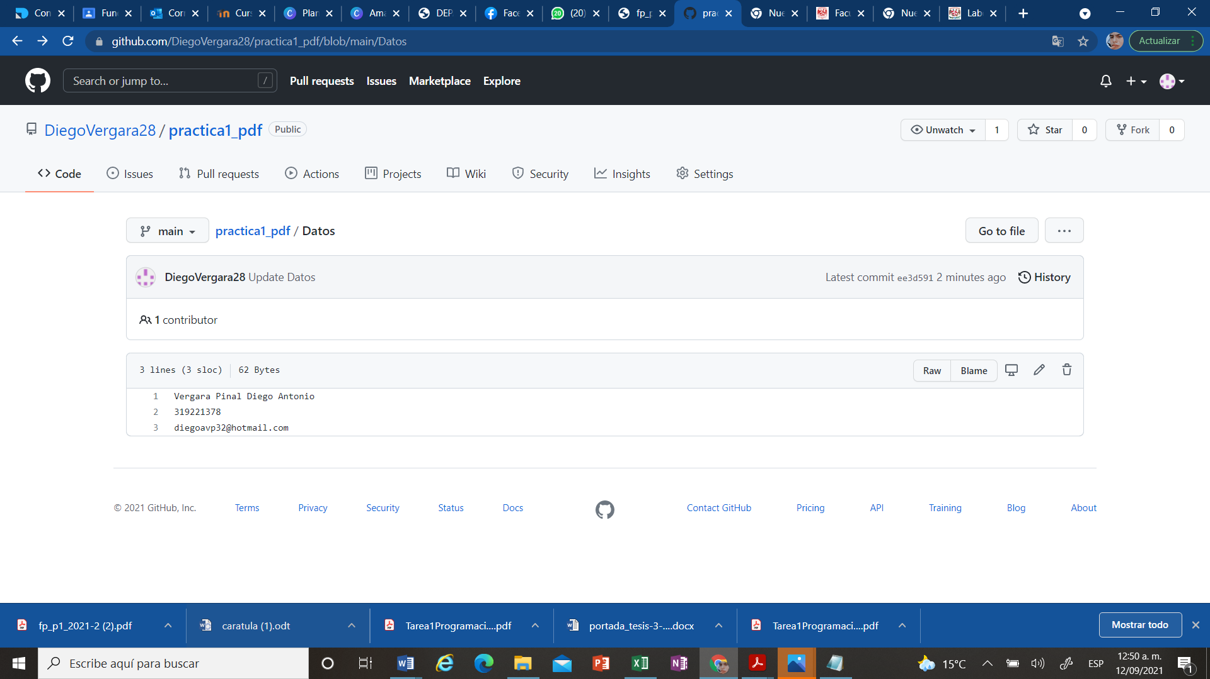

Liga de nuestro repositorio: <https://github.com/DiegoVergara28/practica1_pdf/commits/main>

Conclusiones:

Al final de esta práctica aprendimos a mejorar la efectividad y calidad de cualquier búsqueda que realicemos con ayuda de los comandos, me doy cuenta que realizar búsquedas especificas se vuelve sencillo, además de esto a ocupar otras herramientas como los repositorios en lugar de los archivos normales de la computadora o la nube, así nuestros trabajos están más seguros y es más fácil compartirlos con la profesora para el manejo de estos

Bibliografía:

* Facultad de ingeniería (2015) “Laboratorio de computación salas A y B” Obtenido de <http://lcp02.fi-b.unam.mx/> el 11 de septiembre del 2021
* Workana (2012-2021) “Qué es el pagerank y cómo se usa” Obtenido de <https://i.workana.com/glosario/que-es-pagerank/> el 11 de septiembre del 2021
* Github (2021) “Github, creación de repositorios” Obtenido de <https://circleci.com/integrations/github/?utm_source=google&utm_medium=sem&utm_campaign=sem-google-dg--latam-en-github-maxConv-auth-nb&utm_term=g_e-github_c__rsa2_20210526&utm_content=sem-google-dg--latam-en-github-maxConv-auth-nb_keyword-text_rsa-github_exact-&gclid=CjwKCAjwp_GJBhBmEiwALWBQk5MEZfNaWtcfWRJ-rxwR_0Q7ZRevokF-5OxzuQxIdRmPEcnmRS-hIRoCSeAQAvD_BwE> el 11 de septiembre del 2021